Tema 8

Google Analytics avanzado

Analítica Avanzada de Clientes

Índice

Esquema 3

Ideas clave 4

8.1. Introducción y objetivos 4

8.2. Segmentos y filtros 4

8.3. Exploraciones 17

8.4. Embudos de conversión 21

8.5. Modelos de atribución 31

8.6. Referencias bibliográficas 48

Test 50

Esquema

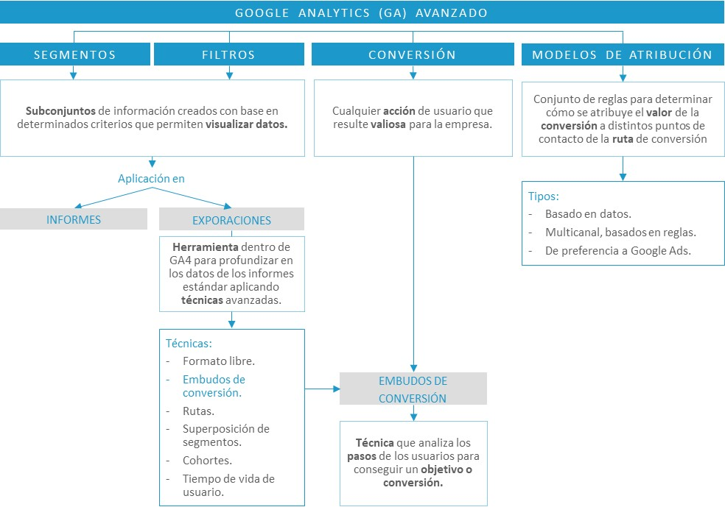

Ideas clave

8.1. Introducción y objetivos

Una vez que conocemos los **informes básicos** de **Google Analytics 4,** es posible explorar los datos de forma más profunda.

Los objetivos de este tema son:

* Conocer las exploraciones de GA4.
* Crear embudos de conversión, utilizando las exploraciones.
* Profundizar en los modelos de atribución.

Este tema está elaborado siguiendo como guía la propia página de Google Analytics 4 que puedes consultar a través del siguiente enlace <https://analytics.google.com/>

Debido a lo **novedosas y avanzadas** que son algunas opciones de esta herramienta, es interesante consultar la documentación con cierta frecuencia, para estar al día de los **cambios y mejoras.**

8.2. Segmentos y filtros

Para explotar el potencial de los datos recogidos con GA4, es necesario conocer los **segmentos y filtros.**

Los segmentos y los filtros permiten visualizar datos creando subconjuntos de información con base en determinados criterios. Ver los datos agrupados nos facilita su análisis e interpretación.

Creando filtros y segmentos podremos, por ejemplo, entender mejor el comportamiento de los usuarios y así optimizar su experiencia.

Segmentos

Un segmento es un **subconjunto de datos de Analytics.** Podemos aplicarlos en los distintos **informes y exploraciones** de GA4.

Es posible crear t**res tipos de segmentos:**

* Segmentos de usuarios.
* Segmentos de sesiones.
* Segmentos de eventos.

Todos ellos son **subgrupos** con los que **explorar la información** recolectada por GA4.

Algunos **ejemplos** de estos segmentos mencionados son:

* Segmentos de usuarios: usuarios que se conectan desde un país (Estados Unidos, India, etc.).
* Segmentos de eventos: todos los eventos de compra registrados en una ubicación concreta (usuarios que han comprado desde Estados Unidos).
* Segmentos de sesiones: todas las sesiones (visitas) en la web del producto de una campaña publicitaria concreta (usuarios que han navegado a la web o aplicación a partir de una campaña publicitaria).

Al crear un segmento, podemos analizar el **comportamiento** de ese **grupo de usuarios.**

Aplicación de segmentos

Por defecto, todos los informes muestran el 100 % de los **usuarios de GA4.** Esto ya es un **segmento,** que incluye la **totalidad de los datos.**

En la Figura 1 vemos el **informe panorámico** de todos los usuarios de la web (en rojo se marca que corresponde a todos los usuarios). Todos los datos para el 100 Z% de tráfico se dibujan en azul, como vemos, en el gráfico de línea y en el de barras.

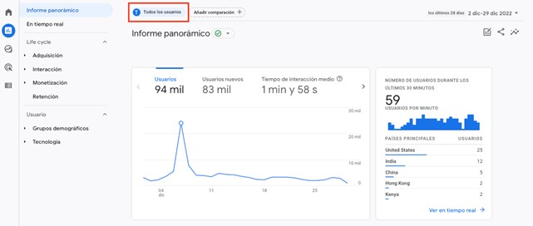

Figura 1. Informe panorámico de todos los usuarios. Fuente: Google Analytics, s. f.

Podemos eliminar este segmento cuando añadimos **segmentos nuevos.** De esa forma, veremos solo los segmentos creados y dejaremos de ver el **comportamiento** de todos los usuarios.

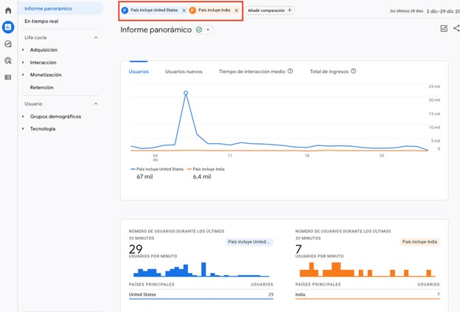

Figura 2. Informe panorámico con dos segmentos de países diferentes. Fuente: Google Analytics, s. f.

Comparación de datos para dos segmentos: Estados Unidos e India. Aplicación en un informe

La Figura 2 muestra datos para dos segmentos: usuarios que navegan desde Estados Unidos (segmento 1, en azul) y usuarios desde India (segmento 2, en naranja). La aplicación de segmentos al informe está marcada con un recuadro rojo en la parte superior de la imagen.

Queremos analizar las diferencias entre los usuarios de Estados Unidos y los de India para el informe panorámico. Al crear dos segmentos, vemos simultáneamente los datos para los dos grupos.

En este caso, el gráfico de líneas muestra el desglose diario por usuarios y día, siendo mayor los de Estados Unidos que los de India. Además, las métricas aparecen separadas, 67 mil para Estados Unidos y 6,4 mil para India.

Interpretación de los datos: al ver dos segmentos simultáneamente podemos analizar las diferencias entre ellos. En este caso, en la Figura 1 veíamos un pico de tráfico (7 diciembre 2022). Al crear estos segmentos, en la Figura 2 vemos en azul que se debe a un pico de tráfico de usuarios procedentes de Estados Unidos, puesto que el pico se produce en la misma fecha.

Por otro lado, para el gráfico de barras, al crear dos segmentos, se añade un gráfico para cada uno de ellos: podemos visualizar en tiempo real cuántos usuarios hay desde cada país.

Interpretación de los datos: imaginemos las utilidades que tendría este gráfico al lanzar una campaña en televisión en India. Cabría esperar que el tráfico en tiempo real comience a aumentar, dibujándose barras cada vez más altas en color naranja.

GA4 dibuja siempre el primer segmento en **azul** y el segundo en **naranja.**

Creación de segmentos

Como hemos visto, los segmentos son grupos de usuarios, sesiones o eventos que definimos en GA4. Podemos crear segmentos de esos tres tipos.

Recomendamos la lectura de *[GA4] Creador de segmentos* de Google Support para profundizar la información sobre todos los tipos de segmentos que podemos crear, que pueden ser tan complejos como las casuísticas que analicemos. Puedes acceder a ella a través del siguiente enlace <https://support.google.com/analytics/answer/9304353?hl=es#create-a-segment&zippy=%2Csecciones-de-este-art%C3%ADculo>

Para **crear un segmento** tenemos que indicar a GA4 qué datos deben **incluirse o excluirse** de un determinado segmento. Seleccionamos los datos que queremos analizar, un **operador** y un **valor o intervalo de valores.**

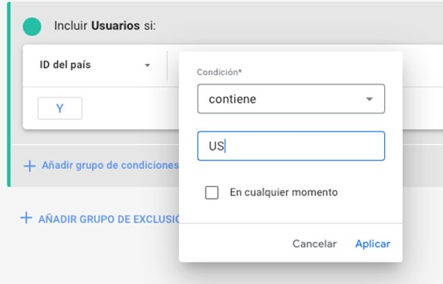

Figura 3. Segmento de usuarios de Estados Unidos. Fuente: Google Analytics, s. f.

Por ejemplo, para crear el segmento de usuarios de Estados Unidos en una **exploración** (Figura 3), usaríamos los siguientes datos:

* Los datos que queremos analizar son los de un país concreto, por lo tanto, usaremos la dimensión «Id del país».
* El operador sería «contiene».
* El valor sería el nombre del país tal y como lo recoge GA4. En este caso, US.

Además, podríamos **analizar el comportamiento de los usuarios** que son de todos los otros países, excepto de Estados Unidos. Para ello, no tendríamos que crear una condición tras otra hasta tener todos los países, sería tan sencillo como **cambiar el operador** del ejemplo anterior a «no contiene» (ver Figura 4).

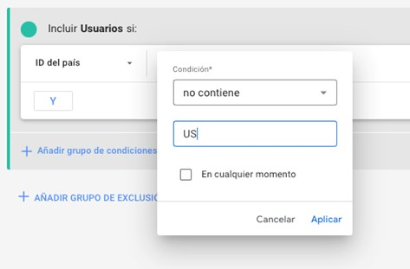

Figura 4. Segmento de usuarios que excluye Estados Unidos. Fuente: Google Analytics, s. f.

Algunos de los segmentos que hemos mencionado **ya vienen creados** en GA4, como los **usuarios que ya han hecho una compra** o que **nunca han comprado** (Figura 5). Por lo tanto, estos no habría que crearlos. Tan solo habría que seleccionarlos cuando los necesitemos usar en las exploraciones.

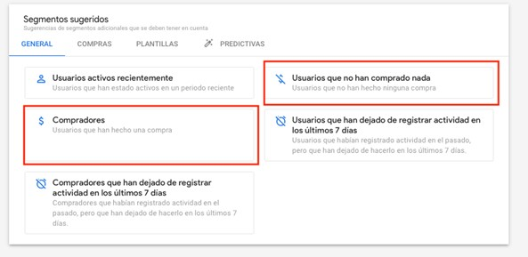

Figura 5. Segmento de usuarios compradores y no compradores. Fuente: Google Analytics, s. f.

Filtros

Los filtros muestran un **conjunto de datos limitado** en los informes o exploraciones.

Aplicación de filtros

Los filtros se pueden aplicar a **los** **informes y las exploraciones.**

**Aplicación de filtros a un informe**

En este caso, hacemos referencias al informe *Primer grupo de canales predeterminado del usuario,* que ya hemos visto anteriormente y que se encuentra en la ruta del botón **Adquisición,** *User acquisition: First user default channel grouping.* Es el informe de la parte inferior del panel, la tabla de la Figura 6.

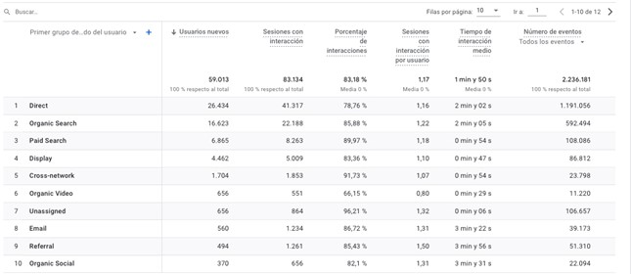

Figura 6. Informe *Primer grupo de canales predeterminado del usuario.* Fuente: Google Analytics, s. f.

Solo queremos ver los **usuarios nuevos procedentes de buscadores** (sean o no pagos). Estos son los canales en cuyo nombre aparece la palabra *search.* Para aplicar ese filtro al informe, indicamos el **valor que tiene la dimensión,** escribiéndola en el buscador de la tabla (Figura 7). Luego, pulsamos el botón Enter del teclado:

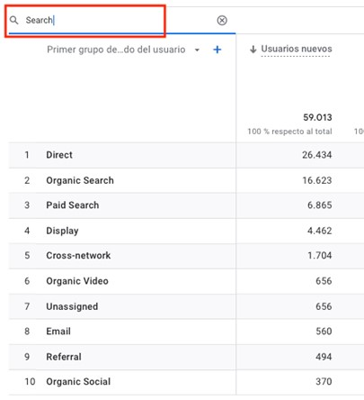

Figura 7. Aplicación del filtro *search* al Informe Primer grupo de canales predeterminado del usuario. Fuente: Google Analytics, s. f.

Estamos aplicando un filtro a la dimensión «Primer grupo de canales predeterminado del usuario». Los **valores** de esta dimensión son Direct, Organic Search, Paid Search, etc. En otros ejemplos, estos son los valores que podríamos escribir en el buscador.

La tabla resultante es la de la Figura 8:

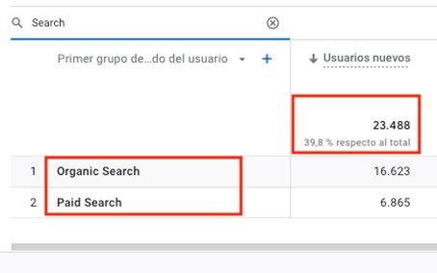

Figura 8. Tabla resultada de la aplicación del filtro *search* al *Informe Primer grupo de canales predeterminado del usuario.* Fuente: Google Analytics, s. f.

Además, indica el **sumatorio de las métricas** (en este caso, usuarios nuevos) que cumplen la condición que hemos aplicado al filtro (23 000 en total) y el porcentaje que estos representan respecto al **total de usuarios nuevos** (39,8 %).

En los informes solo se pueden aplicar filtros a las dimensiones.

**Aplicación de filtros a una exploración**

Imaginemos que creamos una exploración con los **datos del informe anterior:** «Usuarios nuevos por Primer grupo de canales predeterminado del usuario» (Figura 9):

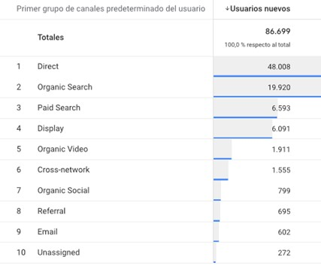

Figura 9. Exploración con tabla para «Usuarios nuevos por Primer grupo de canales predeterminado del usuario». Fuente: Google Analytics, s. f.

Por lo tanto, podremos aplicar un **filtro a la dimensión** «Primer grupo de canales» o a la métrica «Usuarios nuevos». Pero no podríamos crear un filtro para algo que no esté contenido en la tabla de esta exploración (por ejemplo, la dimensión Id del país). Al **crear un filtro,** solo visualizaremos los datos producto de ese filtro.

Los valores para usuarios nuevos de las tablas de la Figura 6 y la Figura 9 son distintos porque están creados para **períodos de tiempo diferentes.**

Creación de filtros en exploraciones

Para **aplicar un filtro a una exploración,** seleccionamos «Filtros» y podremos elegir la dimensión o métrica sobre la que crearlo. La dimensión o métrica que seleccionemos determinará las **opciones de filtrado disponibles** (Figura 10).

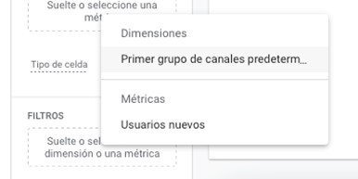

Figura 10. Filtro de dimensiones o métricas. Fuente: Google Analytics, s. f.

Para este ejemplo, podríamos querer ver solo los canales que han traído más de 1000 usuarios nuevos. Para ello, aplicaríamos el filtro a la métrica «usuarios nuevos» (Figura 11) y aparecerían las **condiciones** que se pueden aplicar a esa métrica (igual, mayor, menor, mayor o igual, etc.). Seleccionamos mayor (<):

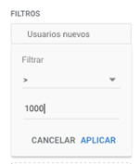

Figura 11. Filtro de usuarios nuevos. Fuente: Google Analytics, s. f.

El resultado de aplicar este filtro es una tabla con los **canales** cuyos usuarios nuevos son mayores de 1000 para el **período analizado** (Figura 12).

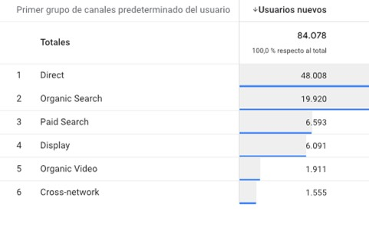

Figura 12. Tabla con la aplicación del filtro para usuarios nuevos mayor a 1000. Fuente: Google Analytics, s. f.

El ejemplo de esta exploración es muy sencillo (solo una métrica y una dimensión), pero la aplicación de filtros resulta esencial cuando existen **multitud de dimensiones.** GA4 permite aplicar hasta **diez filtros** a la misma exploración.

Por otro lado, podríamos continuar el ejemplo aplicando a la tabla de la Figura 9 un **filtro adicional** para los canales, que sea **tipo orgánico** (en la tabla,Organic). Para ello, crearemos un filtro que aplicaremos a la dimensión «Primer grupo de canales predeterminado del usuario» que contenga el valor Organic(Figura 13).

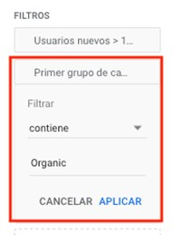

Figura 13. Creación de un segundo filtro sobre una dimensión. Fuente: Google Analytics, s. f.

El resultado será una tabla con los usuarios nuevos que proceden de los **canales orgánicos** que mejor funcionan, porque han traído más de mil usuarios cada uno (figura 14).

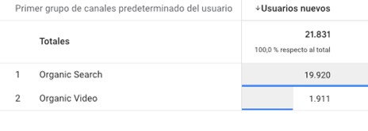

Figura 14. Tabla con la aplicación del filtro para usuarios nuevos mayor a 1000 y canal orgánico. Fuente: Google Analytics, s. f.

GA4 distingue **mayúsculas o minúsculas,** por lo que es imprescindible al crear filtros **escribir los valores** tal y como los recoge la herramienta.

En las exploraciones se pueden aplicar filtros a las dimensiones y a las métricas.

En este caso, con un filtro como el de la Figura 15, **no tendríamos resultados** en la tabla, porque «organic» está escrito es minúscula y GA4 lo recoge con mayúscula.

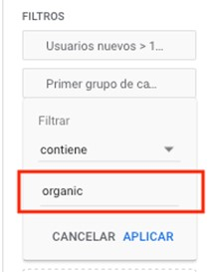

Figura 15. Creación de un segundo filtro sobre una dimensión con valor en minúscula. Fuente: Google Analytics, s. f.

Es importante recordar que en los informes solo se pueden aplicar filtros a las dimensiones, pero en las exploraciones se pueden aplicar a dimensiones y métricas.

8.3. Exploraciones

Exploraciones es una herramienta dentro de GA4 que abarca un **conjunto de técnicas avanzada**s para profundizar en los datos de los informes estándar de GA4.

Con las exploraciones se pueden obtener estadísticas más detalladas sobre el comportamiento de los usuarios y encontrar respuestas a preguntas complejas sobre ellos.

Para acceder a las exploraciones, iremos al **panel de navegación** en la parte derecha de GA4 y seleccionaremos el botón Explorar. La herramienta nos lleva al **panel principal de exploraciones,** que vemos en la Figura 16.

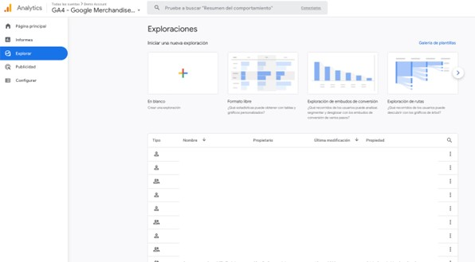

Figura 16. Panel principal de exploraciones. Fuente: Google Analytics, s. f.

Algunas de las **acciones** que podemos llevar a cabo con las exploraciones son:

* Consultas Ad Hoc (como el ejemplo del gráfico circular que vimos anteriormente).
* Configurar técnicas de análisis y pasar de una a otra fácilmente.
* Ordenar, refactorizar y desglosar los datos.
* Usar filtros y segmentos para concentrarse en los datos más relevantes.
* Crear segmentos y audiencias.
* Compartir las exploraciones con otros usuarios de la misma propiedad de Google Analytics.

Una exploración está formada por **tres secciones,** señaladas con números en la Figura 17:

1. Lienzo.
2. Variables.
3. Configuración de la pestaña.

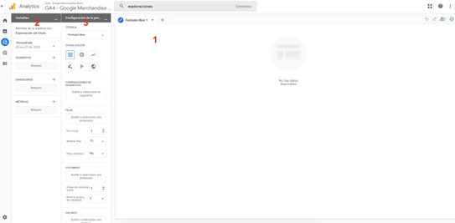

Figura 17. Exploración. Lienzo en blanco. Fuente: Google Analytics, s. f.

Lienzo

El lienzo es el área grande de la derecha, en la que se muestran los **datos según la técnica seleccionada.** El lienzo puede tener varias pestañas, por lo que podremos usar varias técnicas en una sola exploración.

Exploraciones admite **técnicas,** las cuales observamos en la Tabla 1, junto a sus utilidades.

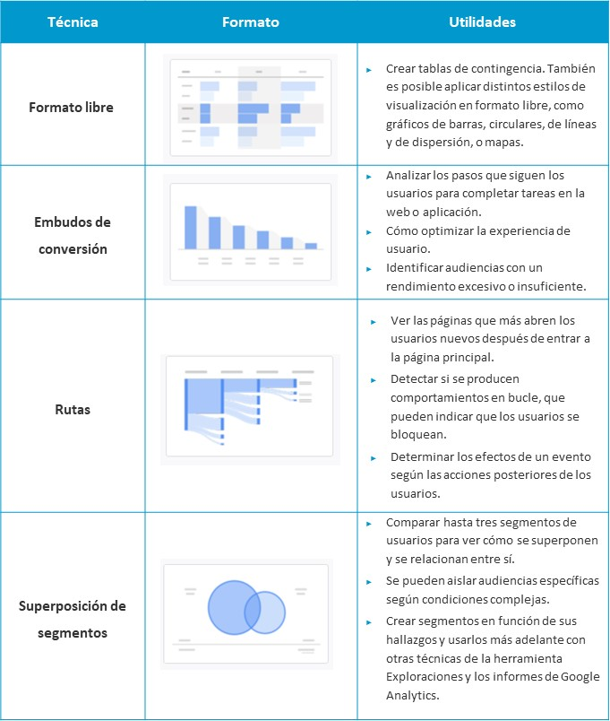

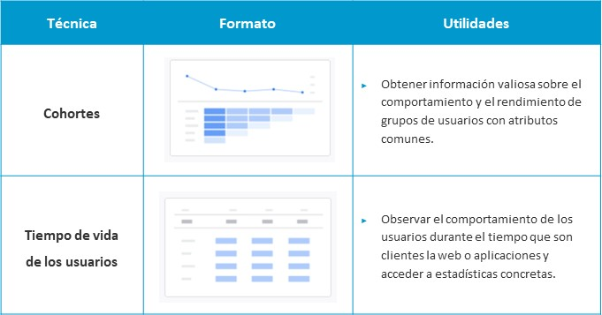

Tabla 1. Técnicas de las Exploraciones de GA4. Fuente: elaboración propia.

Variables

Las variables están en el panel de la izquierda. Son las d**imensiones, métricas y segmentos** que podemos usar en la exploración. También puede cambiar el período de exploración en el **panel Variables.**

Configuración de la pestaña

Con las opciones del **panel Configuración de la pestaña** podemos configurar la pestaña seleccionada, escogiendo la técnica, los elementos del panel Variables y las opciones específicas de la técnica.

La diferencia clave entre los embudos de conversión y las rutas es que los embudos analizan pasos que definimos nosotros mismos (ver carrito, añadir datos personales, pagar, etc.), mientras que las rutas muestran el comportamiento real de los usuarios de la web o aplicación (ver el carrito, volver a un producto, ver de nuevo el carrito, etc.).

8.4. Embudos de conversión

Un embudo de conversión es una **ruta** que siguen los usuarios de la web o aplicación para alcanzar una determinada tarea: realizar una compra, rellenar un formulario, suscribirse a una *newsletter,* solicitar más información, etc.

Por lo tanto, todos los embudos tienen un objetivo: analizar la consecución de determinada tarea.

El embudo (o *funnel*) de conversión es una **técnica** en la que se **organizan los pasos** que los usuarios pueden seguir en la web o aplicación para conseguir un objetivo determinado.

Con la **exploración de embudos de conversión,** podemos consultar los pasos que siguen los usuarios para **completar tareas** y ver rápidamente si llegan a completar o no cada uno de esos pasos. Por ejemplo:

* Si la tarea es la suscripción a la *newsletter,* ¿cómo pasan los clientes potenciales a mostrar interés por ella y, finalmente, se suscriben?
* Si la tarea es realizar una compra, ¿cómo se convierten los clientes potenciales en compradores?

Para ambas tareas, podemos **definir una serie de pasos,** formando un embudo de conversión, y analizar qué cantidad de usuarios entran en él y cuántos van abandonándolo en el camino. Hacer un **seguimiento del porcentaje de abandono** de cada paso nos ayuda a **identificar errores o anomalías,** solucionarlas y mejorar el **porcentaje de conversión.**

La exploración de embudos de conversión nos permite saber si el porcentaje de finalización y el de abandonos de cada paso son como los previstos.

Con la técnica de exploración de embudos de conversión se puede **representar cualquier dato** como, por ejemplo, un grupo determinado de pantallas (aplicación) o páginas (web) o una sucesión de eventos.

Los embudos de conversión se pueden representar en **vertical** (Figura 18) o en **horizontal** (Figura 19).

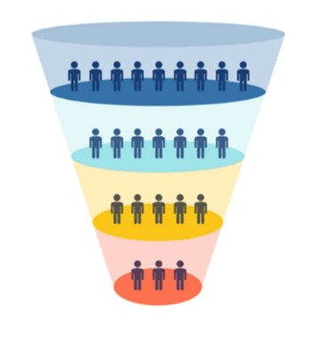

Figura 18. Ejemplo de *funnel* vertical. Fuente: Smart Commerce 21, 2019.

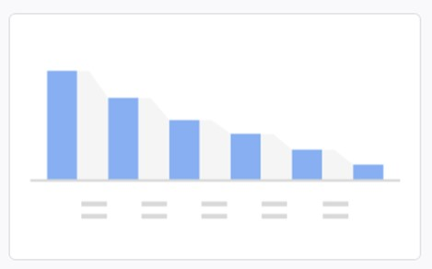

Figura 19. Ejemplo de *funnel* horizontal. Fuente: Google Analytics, s. f.

Como vemos en la Figura 19, en las **exploraciones de GA4** se dibujan de forma horizontal. Su **significado** y la **forma de interpretarlos** no varía, ya sean horizontales o verticales, y siempre calcularemos el porcentaje o tasa de abandono, el porcentaje de finalización entre pasos y la tasa de conversión del último paso respecto al primero.

¿Cómo se **interpreta** un *funnel* o embudo? Siempre analizaremos un paso respecto al anterior para entender cuántos usuarios han avanzado de uno a otro y, por lo tanto, cuántos han abandonado.

La **forma** de un *funnel* debe ir siempre **de más a menos.** Interpretar un *funnel* en el que, de repente, el paso tres tiene más usuarios que el tráfico dos probablemente no tendría sentido.

Al analizar un embudo lo que queremos encontrar es cuál es el **patrón normal** del **comportamiento de los usuarios** de una web cuando realizan determinada tarea. Por otro lado, también buscamos **mejorarlos** para que cada vez sean más los usuarios que la completen y que no se pierda ninguno por el camino. Por ejemplo, queremos **mejorar una tasa de abandono alta:** si nos abandona un 60 %, vamos a buscar que bajen a un 50 %. Queremos mejorar, también, una tasa de **finalización baja:** si finalizan un 10 %, buscaremos que sean un 20 %. Si la tasa de conversión del *funnel* es del 15 %, vamos a querer mejorarlo al 20 %.

Para definir todas las **fórmulas de las tasas de un *funnel,***nos serviremos del ejemplo de la Figura 20, en el que se representa el embudo de compra de un *ecommerce.* En este caso, el de la tienda Google Merchandise Store, a cuyos datos en GA tenemos acceso en la cuenta de demostración.

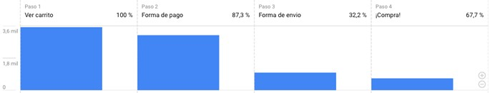

Figura 20. Ejemplo de *funnel* en Google Analytics. Fuente: elaboración propia.

El objetivo del embudo de la Figura 20 es analizar el ***funnel* de compra** de los usuarios que comienzan el **proceso de compra,** desde el comienzo (viendo el carrito) hasta su finalización (haciendo una compra).

Con el *funnel* tenemos una imagen de los **puntos de abandono.** Pero no es una imagen fija, sino que la podemos **analizar a lo largo del tiempo y** **aplicar segmentos** **o filtros** para entender el **comportamiento de las distintas audiencias** y, en definitiva, localizar los **puntos de mejora** para optimizar la tasa de conversión del *ecommerce.*

Los pasos del embudo son:

* Paso 1. Empiezan la compra (van al carrito).
* Paso 2. Forma de pago.
* Paso 3. Método de envío.
* Paso 4. ¡Compra realizada!

Es importante destacar que se podría haber hecho un **embudo con más pasos** (por ejemplo, añadir productos al carrito, añadir información personal, etc.), pero para explicarlo de forma sencilla, usaremos este **ejemplo con solo cuatro pasos.**

La herramienta de exploraciones de GA4 actualmente permite elaborar embudos de conversión de hasta diez pasos.

A partir de los cuatros pasos del ejemplo de la Figura 21, vamos a definir las **fórmulas** que componen un ***funnel* de conversión.** Aunque con las exploraciones de GA4 las **tasas** vienen dadas, es importante entender cómo se calcula cada una de ellas y su significado.

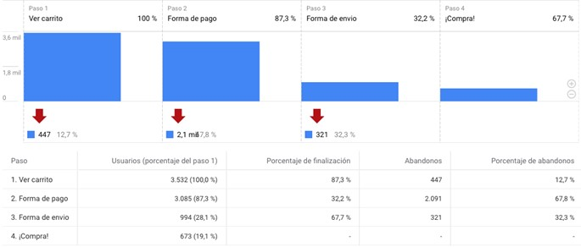

Figura 21. Ejemplo de funnel en Google Analytics con tasas. Fuente: elaboración propia.

Tasa de finalización

La **tasa de finalización** **de un paso del *funnel*** indica, estando en ese paso, qué porcentaje de usuarios continuaron hacia el siguiente. Cuanto mayor sea este porcentaje, mejor. Por ejemplo, estando en el segundo paso (forma de pago) cuántos continuaron hacia el siguiente, el paso tres (método de envío):

En la Figura 21, tenemos los siguientes datos, con la métrica usuarios activos para cada paso:

* Paso 2: 3085
* Paso 3: 994

Tasa de finalización del paso 3:

En la Figura 22 podemos ver que la **tasa de finalización** está en la **parte superior de cada paso** y en la **tercera columna de la tabla,** junto al **número de usuarios:**

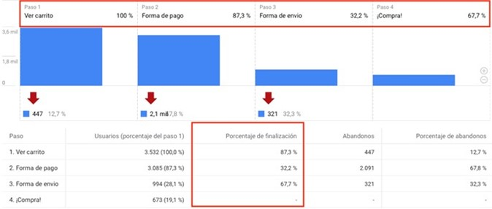

Figura 22. Tasa de finalización en la exploración tipo *funnel* en Google Analytics. Fuente: elaboración propia.

Este dato se interpreta de la siguiente forma: del 100 % de los usuarios que completaron la forma de pago, solo el 32,2 % continuaron hasta la forma de envío.

Tasa de abandono

La tasa de abandono de un paso del *funnel* indica qué **porcentaje abandonó antes de pasar al siguiente paso.** Es la diferencia entre el 100 % de usuarios de un paso, menos los que finalizaron. Es mejor cuanto menor. Por ejemplo, estando en el paso 2 (forma de pago) cuántos abandonaron el *funnel* ahí, sin llegar al paso 3 (método de envío):

Para el mismo ejemplo, haríamos el siguiente cálculo:

Por otro lado, podría calcularse con el **número de abandonos de ese paso** entre el total de usuarios activos de este:

Para el ejemplo, la tasa de abandono del paso 3 sería:

En la Figura 23 podemos ver que la tasa de abandono está en la **última columna de la tabla,** junto al **número de abandonos:**

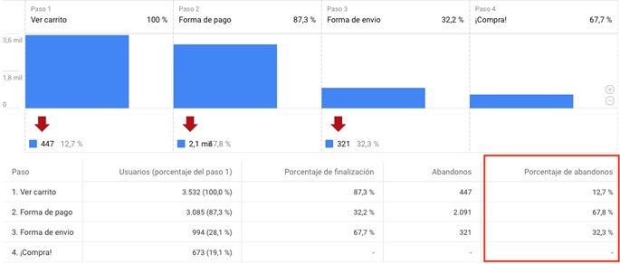

Figura 23. Tasa de abandono en la exploración tipo *funnel* en Google Analytics. Fuente: elaboración propia.

Este dato se interpreta de la siguiente forma: del 100 % de los usuarios que estaban en la **página de forma de pago,** el 67,8 % la abandonaron antes de pasar a la forma de envío.

Para un paso del *funnel,* la tasa de finalización y la tasa de abandono suman 100 %.

Tasa de conversión

La **tasa de conversión de un embudo** suele designar qué porcentaje de usuarios completó el último paso respecto al primero. Es mejor cuanto mayor. Puede calcularse para cualquier paso:

Para el ejemplo:

* Paso 1: 673
* Paso 4: 3532

En la Figura 24, la **segunda columna** informa de la tasa de conversión de cada paso respecto al primero (columna llamada «Usuarios (porcentaje del paso 1)»):

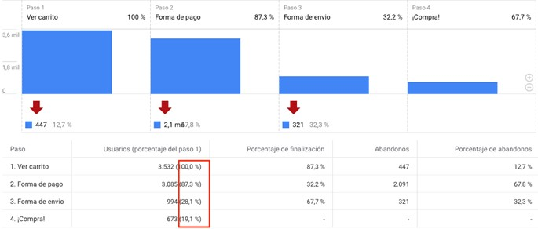

Figura 24. Tasa de conversión en la exploración tipo *funnel* en Google Analytics. Fuente: elaboración propia.

Para el ejemplo, la **tasa de conversión del *funnel* del *ecommerce*** de Google Merchandise Store es del 19,1 %.

Este dato se **interpreta** de la siguiente forma: del 100 % de los usuarios que iniciaron el proceso de compra (viendo el carrito), solo finalizaron la compra el 19,1 %.

Cuando se define un *funnel* y se usa una **exploración de datos con GA4,** es importante que los usuarios disminuyan a lo largo de este*.* Es decir, un paso debería tener más usuarios que el paso siguiente, pero no al revés.

Para este ejemplo, el paso 3 no debería tener más usuarios que el paso 2. Si así fuese, podría ser indicador de que algo está **funcionando de forma incorrecta** o que nosotros mismos hemos definido los pasos del *funnel* en un **orden erróneo.**

Interpretación de un *funnel* de compra para un *ecommerce* real

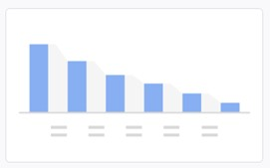

Figura 25. *Funnel* de GA4. Fuente: Google Analytics, s. f.

La interpretación global del *funnel* de la Figura 21 es la siguiente: hay una gran fuga de usuarios en el paso 3, perdemos al 67,8 % de los usuarios que estaban en la página de pago, los cuales no llegan a la página de forma de envío. ¿Qué puede estar pasando y cómo lo podríamos solucionar?

Obviamente, se trata de un *ecommerce* que recibe mucho tráfico de usuarios que acceden para hacer pruebas en ella y aprender a usar GA4 (es la página de Google Merchandise Store). Es lógico pensar que no completen el proceso de compra.

Imaginemos que son los datos de un *ecommerce* real, como Zara, que esta semana analizamos el *funnel* de la Figura 21 y que el paso 3 tiene esa tasa de abandono del 67,8 %. Sin embargo, la semana previa, la tasa de abandono era del 20 % (mejor).

Lo primero que debemos preguntarnos es qué ha cambiado en estas dos semanas: ¿ha habido cambios en el formulario de métodos de pago? En caso afirmativo, podríamos segmentar el *funnel* por navegador. El objetivo es saber si la tasa de abandono ha empeorado para todos los navegadores o si se debe a algún tipo de error en ese nuevo formulario para algunos de ellos.

Al segmentar, podríamos ver que, para un navegador concreto, la tasa de abandono era similar a las demás, pero, para la semana actual, ha caído drásticamente. Sería posible que el nuevo formulario estuviese ocasionando algún problema en ese navegador, dificultando que los usuarios puedan añadir la forma de pago. De ahí, el aumento en la tasa de abandono.

En la Figura 26 se han representado dos segmentos: usuarios de Chrome en azul y usuarios de Safari en morado. El *funnel* de Chrome tiene usuarios en todos los pasos, pero para los de Safari los pasos 3 y 4 no tienen usuarios. Esto es porque, debido a los problemas con el nuevo formulario de pago para Safari, ninguno de ellos habría sido capaz de completar el proceso de compra.

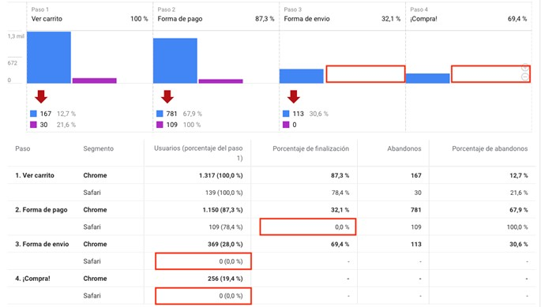

Figura 26. Ejemplificación: segmentos en el *funnel* con caída de pasos en el *checkout* en Google Analytics. Fuente: elaboración propia.

En el vídeo *Creación de un funnel con las exploraciones en GA4* vamos a crear el *funnel* de la Figura 21, con las exploraciones de GA4.

[](https://unir.cloud.panopto.eu/Panopto/Pages/Embed.aspx?id=e289e53b-dc4e-4cb3-8022-afa400a60f56&edit=true)

8.5. Modelos de atribución

La atribución consiste en adjudicar un **valor de conversión** a los distintos **anuncios, clics y factores** que influyen en el **recorrido de un usuario** hasta que completa una conversión.

Un modelo de atribución puede ser una regla, un conjunto de reglas o un algoritmo basado en datos que determina cómo se atribuye el valor de una conversión a los distintos puntos de contacto de la ruta de conversión.

Para analizar los **modelos de atribución** en Google Analytics 4, iremos al **apartado Publicidad** del panel de navegación. Es la cuarta opción, justo debajo de Explorar (Figura 27).

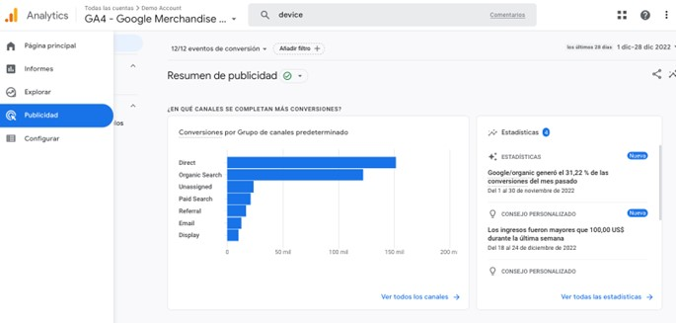

Figura 27. Publicidad en el panel de GA4. Fuente: Google Analytics, s. f.

Los **informes de atribución** del panel de publicidad nos ayudan a saber cómo se complementan las **iniciativas publicitarias** para conseguir conversiones. Estos informes permiten **examinar diferentes modelos de atribución** basados en reglas y determinar cuál podría ser el más adecuado para la empresa que analicemos.

En este epígrafe vamos a ver los siguientes apartados, que son los paneles dentro de Publicidad:

* Resumen de publicidad.
* Rendimiento.
* Comparación de modelos.
* Rutas de conversión.

Primeramente, es necesario hacer una introducción a los **modelos de atribución de GA** y los modelos de atribución en GA4, para poder entender la información de los informes de Publicidad.

Atribución y modelización de la atribución en GA4

Antes de hacer una compra (u otra conversión) en una web, los usuarios solemos hacer **búsquedas y clics** los **anuncios** de esta. Por lo general, se atribuye la conversión solamente al **último anuncio en el que hizo clic.**

¿Es correcto atribuir la conversión solamente al último anuncio? ¿Qué ocurre con el resto de los anuncios a los que también hizo clic antes?

Hay **tres tipos de modelos de atribución** en los informes de atribución de GA4:

* Modelo basado en datos.
* Modelos multicanal basados en reglas (hay cinco diferentes).
* Modelo de preferencia a Google Ads.

Podemos ver estos informes en **Comparación de modelos** y en **Rutas de conversión.**

Ninguno de los modelos de atribución asigna valor de contribución a la conversión de las visitas directas, a menos que la ruta de conversión conste exclusivamente de visitas directas.

**Modelo basado en datos**

La atribución basada en datos **distribuye el valor de la conversión** en función de los datos correspondientes a cada **evento de conversión.** Se diferencia de los demás modelos de atribución en que usa los **datos de conversión de su cuenta** para calcular la **contribución real de cada clic** que se ha producido.



Figura 28. Icono de atribución basada en datos. Fuente: Google Analytics, s. f.

Cada **anunciante** usará un modelo concreto de **atribución basada en datos** en cada evento de conversión.

La atribución usa **algoritmos de aprendizaje automático** para evaluar las rutas con conversión y sin conversión. El modelo contrasta lo que ha ocurrido o lo que podría haber ocurrido para determinar los puntos de contacto en los que es más probable que se completen conversiones. Así, atribuye el **valor de contribución** **a la conversión** a esos puntos de contacto en función de esta probabilidad.

**Modelos multicanal basados en reglas**

Hay **cinco tipos:**

* Último clic multicanal.
* Primer clic multicanal.
* Lineal multicanal.
* Según la posición multicanal.
* Declive en el tiempo multicanal.

El último clic multicanal **ignora el tráfico directo** y atribuye el 100 % del valor de la conversión al **último canal** en el que el cliente ha hecho clic antes de completar la conversión.



Figura 29. Icono de último clic multicanal. Fuente: Google Analytics, s. f.

Asignación de la conversión con el modelo de último clic multicanal

Las siguientes son tres ejemplos de rutas que han seguido tres usuarios diferentes:

Ruta 1. Display > Redes sociales > Búsqueda de pago > Búsqueda orgánica → 100 % a la Búsqueda orgánica

Ruta 2. Display > Redes sociales > Búsqueda de pago > Email → 100 % a Email

Ruta 3. Display > Redes sociales > Búsqueda de pago > Directo → 100 % a Búsqueda de pago (porque este modelo ignora el tráfico directo).

El **primer clic multicanal** atribuye todo el valor de la conversión al primer canal en el que un cliente ha hecho clic antes de completar la conversión.



Figura 30. Icono de primer clic multicanal. Fuente: Google Analytics, s. f.

Ejemplos de asignación de la conversión con el modelo del primer clic multicanal

Para las tres rutas del ejemplo anterior, la asignación de la conversión habría sido a Display.

Ruta 1. Display > Redes sociales > Búsqueda de pago > Búsqueda orgánica → 100% a Display.

El modelo **lineal multicanal** distribuye el valor de la conversión de manera **uniforme** entre todos los canales en los que el cliente ha hecho clic antes de completar la conversión.



Figura 31. Icono lineal multicanal. Fuente: Google Analytics, s. f.

Modelo lineal multicanal

Para el ejemplo, como cada ruta tiene cuatro canales, cada uno de ellos tendría un 25 % (producto de dividir 100 % entre 4). Para la ruta 1 sería:

Ruta 1. Display > Redes sociales > Búsqueda de pago > Búsqueda orgánica

→ 25 % a Display

→ 25 % a Redes sociales.

→ 25 % a la Búsqueda de pago.

→ 25 % a la Búsqueda orgánica.

Así sucesivamente para las otras rutas.

El modelo **según la posición multicanal** atribuye el 40 % del valor de la conversión a la primera y a la última interacción, y distribuye el 20 % restante de manera uniforme entre el resto de las interacciones (intermedias).



Figura 32. Icono según la posición multicanal. Fuente: Google Analytics, s. f.

Según la posición multicanal

En el ejemplo, para la ruta 1 sería:

Ruta 1. Display > Redes sociales > Búsqueda de pago > Búsqueda orgánica.

→ 40 % a Display.

→ 10 % a Redes sociales.

→ 10 % a la Búsqueda de pago.

→ 40 % a la Búsqueda orgánica.

Así sucesivamente para las otras rutas.

El **declive en el tiempo multicanal** atribuye más valor de conversión a los puntos de contacto que se registran en los momentos más próximos a una conversión. El valor se distribuye tomando como base una **vida útil de siete días.** Es decir, un clic hecho ocho días antes de una conversión se lleva la mitad del valor que un clic hecho un día antes.



Figura 33. Icono según declive en el tiempo multicanal. Fuente: Google Analytics, s. f.

**Modelo de preferencia a Google Ads**



Figura 34. Icono de modelo de preferencia a Google Ads. Fuente: Google Analytics, s. f.

Atribuye el **100 % del valor de conversión** al **último canal de Google Ads** en el que el cliente ha hecho clic antes de completar una conversión.

Si **no se produce ningún clic** en un canal de Google Ads en ningún punto de la ruta (como en la ruta 6), el modelo de atribución asigna el **valor de conversión** al último clic multicanal (que, como hemos visto, ignora el tráfico directo).

Asignación de la conversión con el modelo de preferencia de Google Ads

Las siguientes son tres ejemplos de rutas que han seguido tres usuarios diferentes:

Ruta 4. Display > Redes sociales > Búsqueda de pago > Búsqueda orgánica → 100 % a la búsqueda de pago

Ruta 5. Display > Redes sociales > Conversión tras visualización interesada en YouTube > Correo → 100 % a YouTube

Ruta 6. Display > Redes sociales > Correo > Directo → 100 % al correo

**Qué modelo de atribución seguir**

No hay un modelo de atribución perfecto. Elegir uno u otro dependerá del **análisis** que necesitemos hacer y de los *insights* que la **comparación de modelos** nos pueda proporcionar. Por esta razón, es interesante entender todos ellos y utilizar los informes y estadísticas (Figura 35) disponibles dentro del **panel de publicidad.**

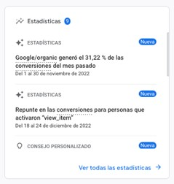

Figura 35. Tarjeta de estadísticas dentro del panel Resumen de Publicidad. Fuente: Google Analytics, s. f.

Resumen de publicidad

Se trata del **primer panel dentro Publicidad** (Figura 36).

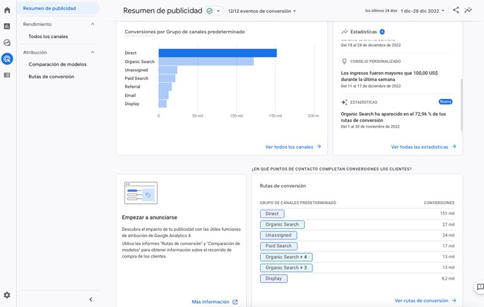

Figura 36. Panel Resumen de publicidad GA4. Fuente: Google Analytics, s. f.

En el **resumen de publicidad** hay **dos gráficas:**

* Conversiones por grupo de canales predeterminado (Figura 36, arriba a la izquierda).
* Rutas de conversión (Figura 36, abajo a la derecha). Indica en qué puntos de contacto completan conversiones los clientes.

Además, igual que en los paneles que vimos anteriormente, hay una **tarjeta con estadísticas** (figura 36, arriba a la derecha) que contiene **información** sobre cualquier cambio importante o tendencias emergentes en los **datos publicitarios recopilados.**

Con el resumen de publicidad podemos dar **respuestas** a las siguientes cuestiones:

* ¿En qué canales se completan más conversiones?
* ¿Cuáles son las rutas más habituales que siguen los clientes para completar conversiones?

Podríamos responder a la pregunta «¿En qué canales se completan más conversiones?» usando la gráfica de la Figura 37. Para los datos de la **Google Merchandise Store,** el canal en el que se completan más conversiones es el **directo.** En este caso, 151 000 conversiones para ese canal.

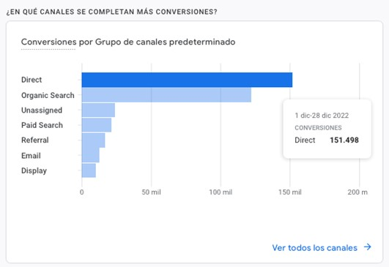

Figura 37. Conversiones por grupo de canales predeterminado del Panel Resumen de publicidad GA4. Fuente: Google Analytics, s. f.

Para responder a la pregunta sobre **cuáles son las rutas más habituales** que siguen los clientes para completar conversiones usaremos la gráfica de la Figura 38.

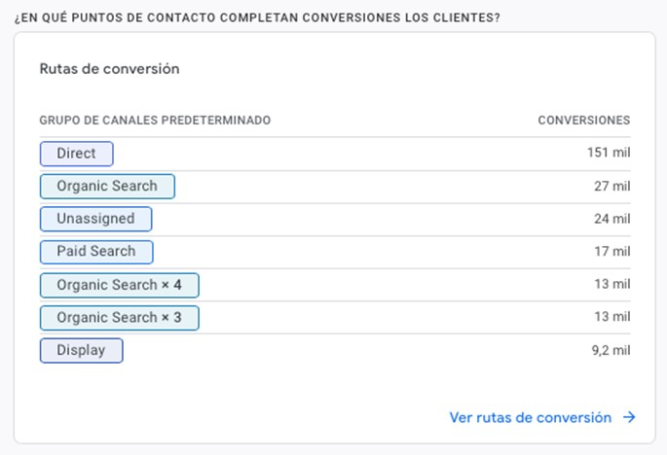

Figura 38. Rutas de conversión del panel Resumen de publicidad GA4. Fuente: Google Analytics, s. f.

La propia **tarjeta** del panel de resumen de publicidad nos permite navegar al **informe completo de rutas de conversión,** que veremos más adelante.

Rendimiento

El **panel de rendimiento** de todas los canales indica qué canales y campañas han recibido **contribución a la conversión** (Figura 39).

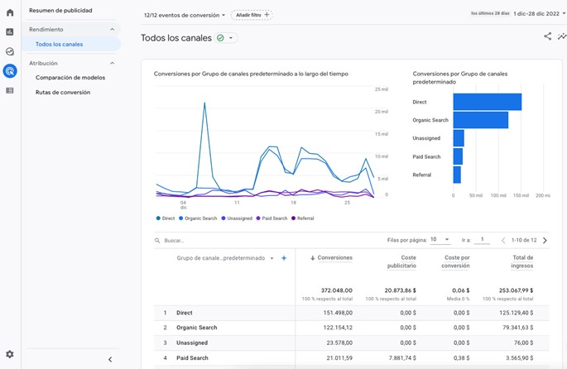

Figura 39. Rendimiento de todos los canales de GA4. Fuente: Google Analytics, s. f.

**Interpretación del panel de rendimiento**

En la Figura 39, el **gráfico de líneas** (arriba a la izquierda) muestra la contribución a la conversión que ha recibido cada **valor de dimensión** durante el período seleccionado, en un **desglose diario.** Por otro lado, el **gráfico de barras** (arriba a la derecha) muestra la **contribución total a la conversión** que recibe cada valor de dimensión. Se trata del mismo gráfico de la izquierda del panel de resumen de publicidad de la Figura 37. Cuando colocamos el cursor sobre cada uno de los **elementos de los gráficos,** obtenemos más información específica.

Para la Figura 38, hemos colocado el cursor sobre el **pico de tráfico** del 7 de diciembre. La herramienta dibuja un cuadro con más información. En este caso, las conversiones por canal para ese día.

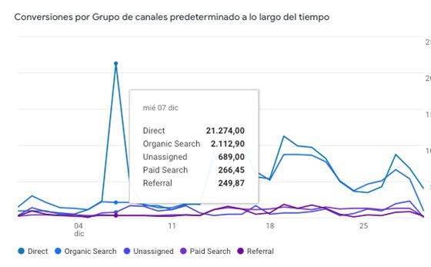

Figura 40. Rendimiento de los canales de GA4 para el 7 diciembre 2022. Fuente: Google Analytics, s. f.

Si hacemos lo mismo en la figura 41, colocando el cursor sobre uno de los canales de tráfico (por ejemplo, Directo), GA4 dibuja un **cuadro adicional** con las **conversiones totales de ese canal** para el período seleccionado (del 30 noviembre al 29 diciembre 2022).

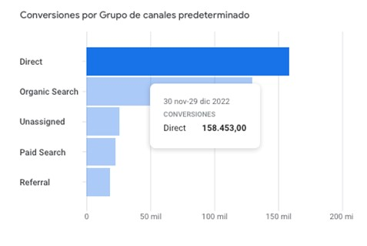

Figura 41. Rendimiento del canal directo. Fuente: Google Analytics, s. f.

Comparación de modelos

El **panel de comparación de modelos** se encuentra dentro del **apartado Atribución** del **panel de navegación** (Figura 42).

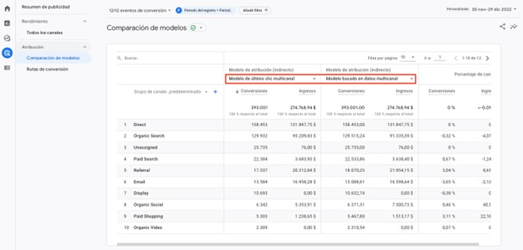

Figura 42. Panel de comparación de modelos «último clic multicanal» y «basado en datos multicanal» Fuente: Google Analytics, s. f.

Este informe sirve para comparar la **influencia de distintos modelos de atribución** en la **valoración de los canales de marketing.** En la Figura 42 se compara el modelo del último clic multicanal y el basado en datos multicanal.

**Interpretación del panel de comparación de modelos**

La **tabla de datos** muestra la información desglosada por la dimensión «Grupo de canales predeterminado». De cada canal se muestran dos **métricas** calculadas según los **modelos de atribución** seleccionados:

* Conversiones: número de conversiones que se atribuyen a la dimensión seleccionada.
* Ingresos: importe de ingresos que se atribuye a la dimensión seleccionada.

Las **columnas de porcentaje de cambio** muestran el porcentaje de aumento o disminución de las conversiones y de los ingresos según los distintos modelos de atribución.

Al **comparar algunos modelos,** podríamos obtener información muy valiosa, como, por ejemplo:

* Identificar campañas infravaloradas con las que los clientes empiezan la ruta de conversión: comparando el modelo «Último clic multicanal» con el modelo «Primer clic multicanal». Esto es muy útil cuando el objetivo es atraer más clientes nuevos a la web o aplicación.
* Identificar campañas infravaloradas que animan a los clientes a avanzar a lo largo de la ruta de conversión: comparando el modelo «Último clic multicanal» con el modelo «Lineal multicanal». Es muy útil si nos queremos mantener en contacto con los clientes durante el proceso de compra.

Rutas de conversión

El panel de rutas de conversión se encuentra dentro del **apartado** **Atribución** del **panel de navegación** (figura 43).

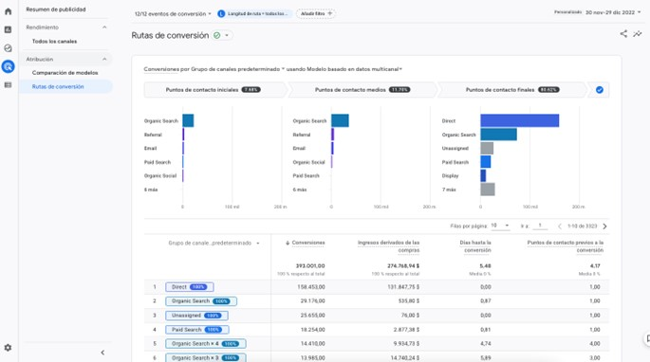

Figura 43. Panel rutas de conversión. Fuente: Google Analytics, s. f.

Este panel tiene información sobre **qué rutas de conversión siguen los clientes** y cuánto **valor de conversión** se atribuye a cada una según el modelo de atribución.

**Interpretación del panel de rutas de conversión**

Hay dos secciones con información a analizar: los gr**áficos de barras** de la parte superior **(segmentos)** y la **tabla de datos** de la parte inferior.

Los gráficos de la parte superior del panel (segmentos) muestran cómo **contribuyen a las conversiones** cada **segmento de la ruta de conversión** con el modelo de atribución seleccionado (en la Figura 43, modelo basado en datos multicanal).

Los **segmentos** se **definen** de la siguiente manera:

* Puntos de contacto iniciales: es el primer 25 % de los puntos de contacto de la ruta. Está vacío cuando la ruta solo tiene un punto de contacto (gráfico de la izquierda, Figura 43).
* Puntos de contacto medios: el 50 % central de los puntos de contacto de la ruta. Está vacío cuando la ruta tiene menos de tres puntos de contacto (gráfico central, Figura 43).
* Puntos de contacto finales: el último 25 % de los puntos de contacto de la ruta, redondeado al número entero más próximo. Se le atribuye toda la contribución a la conversión cuando la ruta solo tiene un punto de contacto (gráfico de la derecha, Figura 43).

Los **gráficos de barras** de cada segmento muestran en qué medida contribuye una **dimensión concreta** a las conversiones en cada tramo de la **ruta de conversión.**

Al colocar el **cursor** sobre cada uno de los canales, aparece **más información.** Por ejemplo, en la Figura 44 se ha colocado el cursor sobre Organic Search, lo que genera la aparición de un **cuadro con información** sobre este canal.

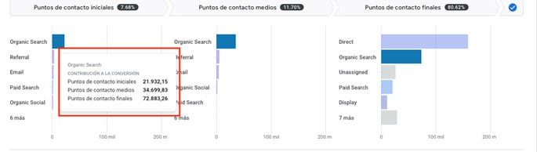

Figura 44. Información adicional sobre Organc Search en el panel rutas de conversión. Fuente: Google Analytics, s. f.

En este caso, el canal Organic Search ha contribuido como **punto de contacto inicial y medio,** pero, sobre todo, como **punto de contacto final.**

La **tabla de datos** de la parte inferior del panel es un **informe** que **ordena las rutas** que tienen el mayor número de conversiones (Figura 45).

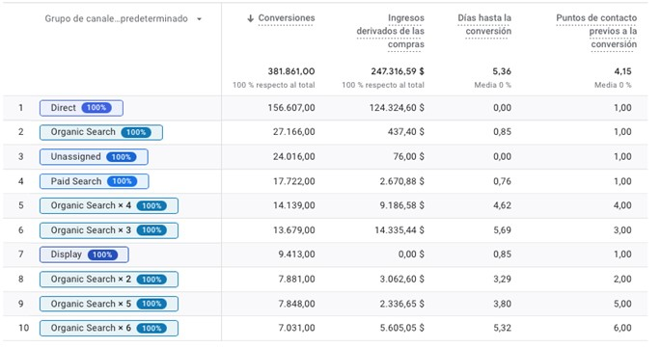

Figura 45. Tabla de datos del panel de rutas de conversión. Fuente: Google Analytics, s. f.

Una de las preguntas más interesantes que podemos responder con esta tabla es **cuánto tiempo ha transcurrido** desde que **el cliente mostró interés** por primera vez hasta que ha hecho una **compra.** Esta pregunta se puede responder consultando la métrica «Días hasta la conversión», la penúltima columna de la tabla de la Figura 45. Es el número de días transcurridos desde la **interacción con el anuncio** hasta la **conversión.**

8.6.Referencias bibliográficas

Google Support. (s. f. a). *[GA4] Creador de segmentos.*

<https://support.google.com/analytics/answer/9304353?hl=es#create-a-segment&zippy=%2Csecciones-de-este-art%C3%ADculo>

Google Support. (s. f. b). *[GA4] Grupo de canales predeterminado*

<https://support.google.com/analytics/answer/9756891>

Google Support. (s. f. c). *[GA4] Configurar conversiones.*

<https://support.google.com/analytics/answer/9267568?hl=es>

Google Support. (s. f. d). *[GA4] Ver usuarios y aplicar segmentos y filtros.*

<https://support.google.com/analytics/answer/9328518?hl=es>

Google Support. (s. f. e). *Exploraciones [GA4] Empezar a usar Exploraciones.*

<https://support.google.com/analytics/answer/7579450#access-analysis&zippy=%2Csecciones-de-este-art%C3%ADculo>

Google Support. (s. f. f). *[GA4] Exploraciones: crear y analizar embudos de conversión.*

<https://support.google.com/analytics/answer/9355978?hl=es&ref_topic=13138758>

Google Support. (s. f. g). *[GA4] Exploración de embudos de conversión.*

<https://support.google.com/analytics/answer/9327974?hl=es>

Google Support. (s. f. h). *[GA4] Empezar a usar Publicidad.*

<https://support.google.com/analytics/answer/10607798?hl=es&ref_topic=10604827#AboutAttribution&zippy=%2Csecciones-de-este-art%C3%ADculo>

Google Support. (s. f. i). *[GA4] Informe "Rutas de conversión".*

<https://support.google.com/analytics/answer/10595568?hl=es&ref_topic=10597959#zippy=%2Csecciones-de-este-art%C3%ADculo>

Página de Google Analytics (<https://analytics.google.com/>).

Smart Commerce 21. (2019, agosto 27). *Ventajas de optimizar tu funnel de ventas.*

<https://www.smartcommerce21.com/blog/ventajas-del-embudo-de-ventas>

Test

1. Estamos analizando los datos de la tienda de [Google Merchandise Store](https://shop.googlemerchandisestore.com/) y debemos examinar la captación de tráfico. Para ello, accedemos al informe *Primer grupo de canales predeterminado del usuario,* el cual se encuentra en la ruta Adquisición > *User acquisition: First user default channel grouping.* En esa tabla, añadimos la dimensión secundaria «País». Selecciona la respuesta correcta. Para realizar el siguiente ejercicio, se recomienda acceder antes a Google Analytics.

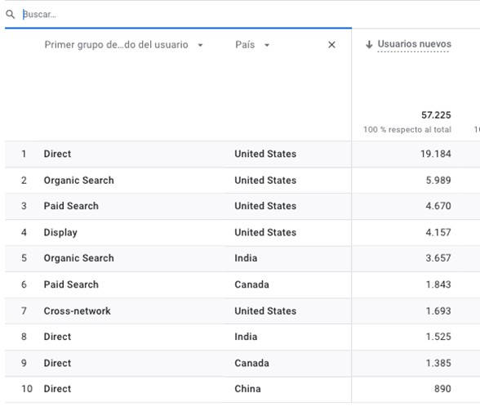

A. Para ver solo los datos de Estados Unidos, aplicaríamos un filtro en la parte superior indicando «País = United States».

B. Escribiríamos «United States» en el filtro tipo Buscador de la parte superior de la tabla para visualizar solo los usuarios nuevos de Estados Unidos.

C. No se pueden aplicar filtros a las dimensiones de los informes.

D. Escribiría «United» en el filtro tipo Buscador de la parte superior de la tabla para visualizar solo los usuarios nuevos de Estados Unidos.

1. Continuamos analizando los datos de la tienda de [Google Merchandise Store](https://shop.googlemerchandisestore.com/) y debemos profundizar en la captación de tráfico. Para ello, creamos una exploración con los datos del informe *Primer grupo de canales predeterminado del usuario* de la ruta Adquisición > *User acquisition: First user default channel grouping.* Con dos dimensiones: «Primer grupo de canales predeterminado del usuario» y «ID del País como dimensión secundaria». Selecciona la respuesta correcta. Para realizar el siguiente ejercicio, se recomienda acceder antes a Google Analytics.

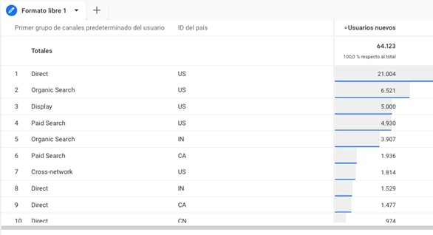

A. Para ver solo los datos de Estados Unidos, aplicaríamos un filtro indicando «País», «coincide exactamente con» y «United States».

B. Para ver solo los datos de Estados Unidos, aplicaría un filtro indicando «País», «coincide exactamente con» y «US».

C. No se pueden aplicar filtros a las dimensiones de las exploraciones.

D. Al hacer clic una vez sobre la métrica «Usuarios nuevos», sus valores se organizarían en orden ascendente (de menor a mayor).

1. Estamos analizando los modelos de atribución de la tienda de [Google Merchandise Store](https://shop.googlemerchandisestore.com/) e identificamos distintas rutas. Con base en el modelo Último clic multicanal, para cada una de las rutas, ¿cuál será el canal al que atribuirá el valor de la conversión?

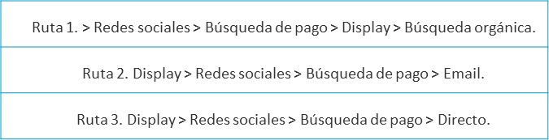

A. 100 % a Búsqueda orgánica, Email y Directo, respectivamente.

B. 100 % a Búsqueda orgánica, Email y Búsqueda de pago, respectivamente.

C. 100 % a Búsqueda orgánica, Búsqueda de pago y Directo, respectivamente.

D. Redes sociales, Display y Display.

1. Analizando el tráfico de la web [Google Merchandise Store](https://shop.googlemerchandisestore.com/) identificamos distintas rutas, en dos de ellas el primer canal es Display. Según la posición multicanal, selecciona la opción correcta.

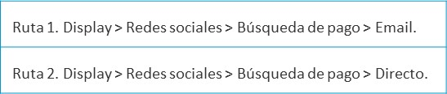

A. Display es el canal más importante para la tienda de Google Merchandise Store, por estar presente en el inicio de dos de sus rutas.

B. 10 % Redes sociales en ambas, porque este modelo ignora el tráfico Display.

C. 20 % Búsqueda de pago en ambas.

D. 40 % Display en ambas rutas.

1. Debemos analizar las conversiones de la tienda de [Google Merchandise Store](https://shop.googlemerchandisestore.com/) de diciembre 2022. Para ello, disponemos de los datos recolectados por GA4, que visualizamos en la pantalla de administración eventos de GA4 de la tienda. Selecciona la opción incorrecta.

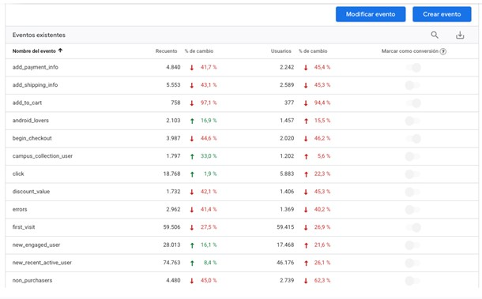

A. Una conversión es cualquier acción de usuario que resulta valiosa para Google Merchandise Store. Como se trata de un *ecommerce,* las acciones valiosas que debemos analizar son: añadir al carrito, ver cesta de la compra y los pedidos realizados.

B. Las conversiones serán aquellos eventos marcados como conversiones en el panel de Administración de GA4. Solo se pueden marcar como conversiones los eventos, pero no las dimensiones o métricas.

C. Las conversiones nos servirán para mostrar anuncios a usuarios que no hayan completado conversiones.

D. El evento *add_to_cart* puede estar marcado o no como conversión, dependerá de si en la configuración la consideraron o no valiosa.